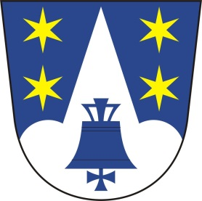
Obec Záhoří

MIMOŘÁDNÉ OPATŘENÍ
V souvislosti s vydaným usnesením Vlády České republiky ze dne 8. října 2020 č. 994 s rozšířením onemocnění SARS CoV-2 dočasně omezujeme v době od 12.10. do 25.10.2020 úřední hodiny jen na dva dny v týdnu
Na Obecním úřadě v Záhoří takto:
Pondělí, středa : 8 – 12 hod. a od 13 – 14 hod., v naléhavé záležitosti nejlépe po telefonické domluvě 724219518

Koucká M. - starostka

